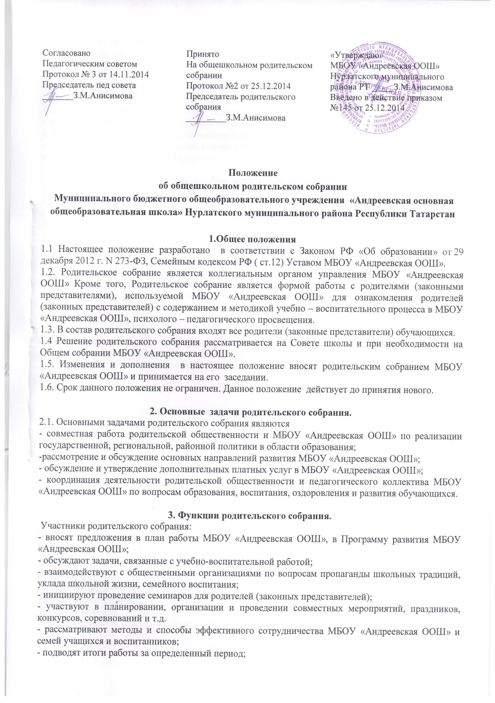

- выбирают членов родительского комитета класса
- выбирают члена родительского комитета от класса

4. Права родительского собрания.
4.1. Родительское собрание имеет право:
-выбирать родительский комитет МБОУ «Андреевская ООШ»
4.2. Каждый член родительского собрания имеет право:
- потребовать обсуждение родительским собранием любого вопроса, входящего в его компетенцию, если это предложение поддержит не менее одной трети членов собрания;
-при несогласии с решением родительского собрания высказать свое мотивированное мнение, которое должно быть занесено в протокол.

5.Организация управления родительским собранием.
5.1. В состав родительского собрания входят все родители (законные представители) обучающихся МБОУ «Андреевская ООШ»
5.2. Родительское собрание избирает из своего состава родительский комитет МБОУ «Андреевская ООШ»
5.3. Для ведения заседаний родительское собрание из своего состава выбирает председателя и секретаря сроком на один учебный год.
5.4.В необходимых случаях на заседание родительского собрания приглашаются педагогические и другие работники МБОУ «Андреевская ООШ», представители общественных организаций, учреждений, родители, представители Учредителя.
5.5.Общее родительское собрание ведет директор МБОУ «Андреевская ООШ».
5.6. Родительское собрание работает по плану, составляющему часть годового плана работы МБОУ «Андреевская ООШ».
5.7. Общее родительское собрание собирается не реже 4 раз в год.
5.8. Родительские собрания правомочны принимать решения, если в их работе присутствует более половины родителей (законных представителей).
5.9. Решения Родительских собраний принимаются простым большинством голосов путем открытого голосования.
5.10 Результаты решения докладываются родительскому собранию на следующем заседании.

6. Взаимосвязи родительского собрания с органами самоуправления учреждения.

6.1. Родительское собрание взаимодействует с родительским комитетом МБОУ «Андреевская ООШ».

7. Делопроизводство родительского собрания.
7.1. Заседание родительского собрания оформляется протоколом.
7.2. В протоколах фиксируются:
-дата проведения заседания, количество присутствующих, приглашенные (ФИО, должность), повестка дня, ход обсуждения вопросов, выносимых на родительское собрание, предложения, рекомендации и замечания родителей (законных представителей), педагогических и других работников МБОУ «Андреевская ООШ», приглашенных лиц, решение родительского собрания.
7.3. Протоколы печатаются, пронумеровываются, прошнуровываются, скрепляются печатью и подписью директора МБОУ «Андреевская ООШ», подписываются председателем и секретарем родительского собрания.
7.4. Нумерация протоколов ведется от начала учебного года.
7.5.Протоколы родительского собрания хранятся в делах МБОУ «Андреевская ООШ» 5 лет и передаются по акту ( при смене руководителя, при передаче в архив).
7.6.Протоколы родительского собрания класса хранятся у заместителя директора по воспитательной работе.

